Miércoles
14
de septiembre

Tercero de Primaria
Matemáticas

Sumemos cantidades

Aprendizaje esperado: resuelve problemas de suma y resta con números naturales hasta 1000

Énfasis: conocer y poner en práctica la estrategia de completar decenas para sumar números de dos cifras.

¿Qué vamos a aprender?

Aprenderás a resolver problemas de suma y resta con números naturales hasta 1000

¿Qué hacemos?

Jugarás a que tienes una frutería.

Para comenzar observa el siguiente video del 01:29 a 08:01.

- Acomodando manzanas.
https://www.youtube.com/watch?v=DtN0kq40VKU

Recuerdas que tirabas el dado en dos ocasiones y luego se sumaban los resultados, aunque también es necesario especificar que, un dado era de decenas y otro de unidades, había veces que en las unidades la suma daba más de 10 como 6+5= 11

Cuanto tenías 10 unidades, eso ya era igual a 1 decena, también que 1 decena es igual a 10 unidades, cuando tienes 10 unidades significa que tienes una decena.

También aprendiste que al tener 10 decenas eso es igual a una centena. Observa el siguiente video del minuto 14:30 a 17:47

- Acomodando manzanas
https://www.youtube.com/watch?v=DtN0kq40VKU

Pues, como ahora ya sabes que 1 centena es igual a 10 decenas y 1 decena es igual a 10 unidades. Observa el siguiente video del minuto 02:31 a 09:39.

- ¡Vamos de compras!
https://www.youtube.com/watch?v=3CdvUBVadNY

Hay productos que cuestan por ejemplo 6 pesos y si compras otro que cueste 5 pesos da como resultado 11 que es igual de hablar de 1 decena y una unidad.

Cuando juego canicas las reparto con mi compañero/a de juego de 10 en 10 es decir una decena cada quien.

Ahora que lo recuerdo, cuando quiero contar cosas, las agrupo de 10 en 10

Cuando cuentas cosas como por ejemplo muchas monedas, comúnmente las agrupamos de 10 en 10 monedas del mismo valor y así tienes las decenas.

Cuando cuentas todas y te quedan monedas sueltas que no alcanzaron a formar 1 decena, significa que lo que quedó sin llegar a la decena son las unidades, y cada montón de monedas, ¿qué representa? y si unes 10 montones, estás hablando de una centena.

El reto de hoy:

Juega en casa con 2 dados donde uno de ellos represente las decenas y el otro represente las unidades, aviéntalo cada uno y al final suma ambas cantidades.

No se te olvide abrir tu libro de matemáticas de segundo en las páginas 103, 104, 105, 106 y 107 para seguir trabajando con sumas.

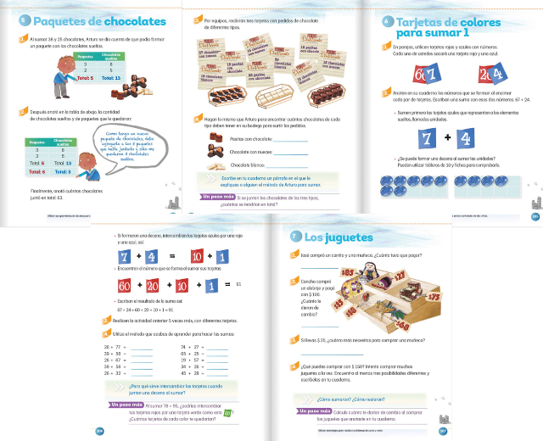

Si te es posible consulta otros libros y comenta el tema con tu familia.

¡Buen trabajo!

Gracias por tu esfuerzo.

Para saber más:

https://www.conaliteg.sep.gob.mx/primaria.html

